Историю своего образования МКДОУ «ЦРР- д/с №1 «Сказка» начинает с далекого 1936 года. Первоначально это было ветхое убогое одногрупповое здание с общим количеством 12 детей с года до 6 лет. Основная функция ясли сада – уход и просмотр за детьми. Постепенно, по мере увеличения количественного состава детей, он превратился сначала 4 групповое, затем 6 групповое дошкольное образовательное учреждение с общим количеством 65 детей. Работа ясли сада велась в соответствии с требованиями правительства РСФСР, ДАССР. Групповые помещения находились в разных местах. Посещали ясли сад в основном дети работников образовательных и медицинских учреждений.
С 1953 года заведующей Дылымским детским садом №1 работала Абдулхапизова Джавгарат, выпускница Буйнакского педагогического училища. Умелый руководитель, знающий свою работу. В 1967г. награждена Почетной грамотой Министерства Просвещения РСФСР. За 14 лет работы в детском саду проведена была огромная работа по улучшению материально- технической базы, по сохранению здоровья детей.
С 1967 года после окончания Махачкалинского медицинского училища заведующим ясли сада стала работать Джамиева Исаймат. В тесном помещении ясли сада в этот период находилось более 100 детей, т. е. 4 групп. Она работала 8 лет заведующей ясли сада №1.
Согласно Приказу №39/2 по Казбековскому РАЙОНОот 15.03.1973г., в связи с увеличением численности детей дошкольного возраста в с. Дылым был открыт новый 2х этажный детский сад «Дылымский детский сад №1», рассчитанный на 150 детей. Общая площадь здания составляет 1036 кв. м. здание кирпичное, потолки бетонные, крыша металло-черепица, полы деревянные. По сведениям, в дошкольном образовательном учреждении функционирует 9 групповых помещений: отдельные раздевалки, спальные, игровые помещения, помещения санузлов, музыкально- физкультурный зал, пищеблок, прачечная, медицинский кабинет, изолятор, помещение специалистов, методкабинет и кабинет заведующей.

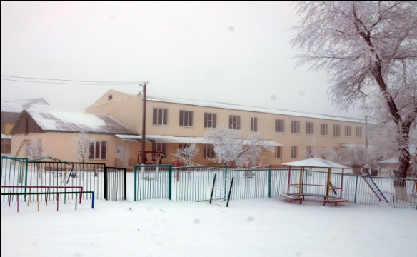
В 1973 году открылся новый садик с 6 группами общим количеством 200 детей. Со дня открытия здания заведующей работала Мациева С. Г., имеющая высшее образование, начитанная и грамотная. Под ее руководством данное дошкольное образовательное учреждение стало передовым, занимало всегда ведущее место в республике, являлось инновационной площадкой по реализации образовательных программ. Воспитанники детского сада слали победителями разных конкурсов, педагоги стали призерами районных, региональных и Всероссийских конкурсов.
В 1990году Дылыский детский сад №1 стал в республике «Лучшим дошкольным учреждением». На базе д/с. проводились республиканские семинары и конкурсы.
В 2005 году в связи с реализацией программы дошкольного образования, обеспечивающее повышение государственных образовательных стандартов по всем направлениям деятельности Дылымский детский сад №1 был переименован в «ЦРР- д/с №1 «Сказка». Огромный труд, вложенный содержанию, формированию и процветанию детского сада нашли правильное применение. Сада Гамзатовна первой в районе была награждена высоким званием «Заслуженный учитель РСФСР». 64 года руководила она дошкольным образовательным учреждением, где всегда применялись передовые инновации, утверждались лучшие проекты, обсуждались глобальные проблемы.
Опытный руководитель сплотила женский коллектив, сумела правильно направить и оценить их труд, стремление к высоким целям.
В 2007 году она ушла в заслуженный отпуск и начала воспитывать своих внуков, внучек.
Знающий свое дело руководитель и организатор, примерная мать и бабушка,
Сада Гамзатовна осталась в памяти коллектива лучшим примером и идеалом.
Самое сложное время перестройки в 2007году заведующей МБДОУ «ЦРР- д/с №1 «Сказка» стала Гамзатова Халжат Гаджиевна. За короткий период своей работы Халжат Гаджиевна старалась продолжить дело своей наставницы. Были достигнуты успехи в образовательной деятельности, улучшена материально- техническая база. Капитально отремонтирована крыша, заменены окна на пластиковые, проведена канализация.
ЦРР-д/с «1 «Сказка» за достигнутые успехи в образовательной деятельности стал победителем Республиканского конкурса «Лучший детский сад». Неоднократно воспитатели стали победителями Районного конкурса «Воспитатель года».
В 2012 году по состоянию здоровья на заслуженный отдых ушла Гамзатова Х,Г.
С 2013 года руководит МКДОУ Магомедова Хадижат Гилакевна.
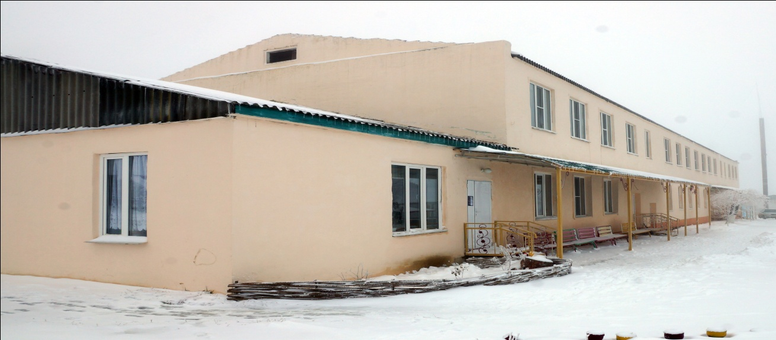
В настоящее время в МКДОУ функционирует 14 групп с общим количеством 295 детей. Под ее руководством произошли заметные изменения в образовательной области, улучшеЦРР – д/с №1 «Сказка» в связи с утверждением нового закона «Об образовании», ведением ФГОС полностью переделана обстановка в групповых помещения, сформулированы и оборудованы новые игровые зоны, изменена и обновлена РППС во всех возрастных группах. При поддержке Главы администрации МР «Казбековский район» Мусаева Г.Г. , начальника РУО Магомаева М.И. улучшена материально- техническая база дошкольного учреждения. Приобретены детские спальные кровати, постельное белье, магнитные доски на все возрастные группы, игрушки, обеспечены методической литературой педагогов и специалистов, на участках установили игральное оборудование.
Проведена горячая вода, установлены новые котлы. В пищеблоке, медицинском кабинете и прачечной полностью проведен капитальный ремонт, построили колодец. Ежегодная стабильная работа коллектива под руководством руководителя дошкольного учреждения дает положительную динамику, улучшает качество образовательного процесса. В последнее время резко повысился уровень интеллектуального развития детей. Они стали призерами Всероссийских, республиканских и районных конкурсов. По качеству образования был проведен мониторинг по ЕКЕРС Министерством образования и науки РД и ЦРР «Сказка» включен Всероссийскую инновационную площадку «Мате: Плюс». Основная задача коллектива: не останавливаться на достигнутом, а идти вперед и только вперед.

